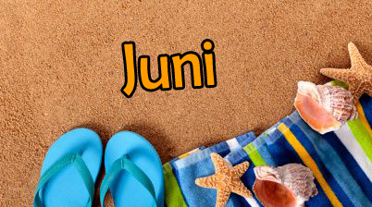Ukeplan 6.trinn, uke 23 2018
Ordenselever: Olav og Odin
Respekttema: Jeg viser omsorg for naturen og dyrene rundt meg
Matte: Multiplikasjon og divisjon/ mattemestern
Norsk: Dialekter (kap.11 i språkboka) og Universet (kap. 2 i lesebok pluss)
Naturfag: I edelløvskogen
Samfunnsfag: ”Prøv deg som samfunnsforsker” (kurskapittel)
Krle: Etikk og moral/ diskusjon
Engelsk: Jeg kan diskutere Verdensrommet og forskjellige yrker.

Ukelekse: | Lekse mandag: | Lekse tirsdag: | Lekse onsdag: | Lekse torsdag:
Matte: Jobb 20 minutter på mestertreneren  M&H:  Husk forkle  Chromebook  Ha oppladet Chromebook til hver skoledag! | Matte:  Gjør oppgavene som ligger på mattemestern!  Norsk:  Lesebok pluss:  Les s.98 - 99. | Norsk:  Lesebok pluss:  Les s.101 - 102  Engelsk:  Skriv sammendrag av den filmen dere har sett i timen (bruk stikkord)  NB: Husk forkle til onsdag!  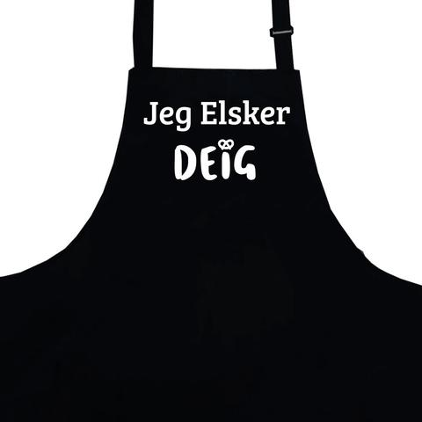 | Matte:  Gjør oppgavene som ligger på mattemestern!  NB: Husk gymtøy til torsdag!  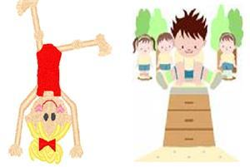 | Norsk:  Lesebok pluss:  Les s.82 - 83. Øv godt på diktene, og framfør for en voksen hjemme.  Språkarbeidsboka:  Fyll inn de tre første kolonnene på oppgave 2. s.56. Til denne oppgaven må du ta med deg hjem språkboka!  Engelsk:  Textbook, les sider 164167.  Finn 5-7 fakta om Neil Armstrong.  NB: Husk svømmetøy!  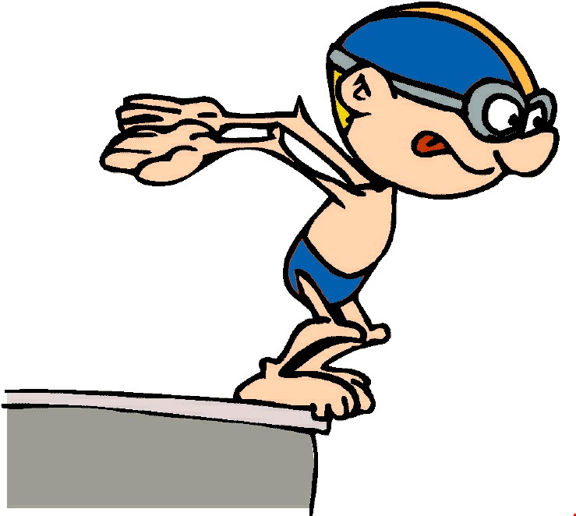
08.15-13.35 | 08.15-13.35 | 08.15-13.35 | 08.15-13.55 | 08.15-13.35

Fag | Mål
Matte | Jeg vet hvordan jeg stiller opp multiplikasjonsstykker  Jeg vet hvordan jeg stiller opp divisjonsstykker
Norsk | Jeg kan uttrykke egne opplevelser av tekstene, og reflektere over innholdet. Jeg kan lese og forstå tekster på nynorsk. Jeg kan lese/framføre dikt for klassen.  Jeg kjenner til forskjeller på skrift- og talespråk. Jeg kan tre hovedkjennetegn på dialekter.
Engelsk | Jeg kan bruke verb i presens i setninger og spørsmål.

Øveord | Engelsk
 | Verbs i presens: regler og bruk.

Til hjemmet!

Svømming: Minner om at det er svømming på fredag for 6.klasse. Dette blir den siste svømmingen deres!

Kroppsøving: Vi er i gang med utegym. Viktig at elevene har med seg gymtøy de kan bruke ute i perioden frem mot sommerferien.

Matematikk: Vi har startet med mattemestern på chromebooken. Dette er et dynamisk program som har veldig mange og gode muligheter. Jeg tilpasser oppgaver individuelt og kommer til å gi lekse i dette noen ganger. Vi skal også bruke dette noe som variasjon i undervisningen. Mattemestern tilpasser oppgaver i stor grad og kan og vil forhåpentligvis virke motiverende for elevene. Spennende!

Norsk: Vi har startet på et nytt kapittel i språkboka (kap. 11 “Dialekter”) Elevene får lære hva en dialekt er, kjennetegn på dialekter, sammenligne noen forskjellige dialekter, og forskjellen på skriftspråk og talespråk. Leseleksa er fra leseboka. Denne uka avslutter vi kap.2 “Universet”. Elevene får uttrykke egne opplevelser av tekstene, og reflektere over innholdet. I løpet av uka vil de også få øve seg på lesing av nynorsk tekst (dikt)

Sommerles 2018: Alle i klassen fikk forrige mandag informasjon om, og med seg et skriv “Sommerles 2018”. Dette er en lesekampanje laget for å motivere barn til å lese av egen lyst, også i sommerferien. Dere kan lese mer om dette i skrivet, eller på sommerles.no.

Ha en fin uke! ☺ Hilsen Karen, Yana, Alf Petter og Tore

GENERELL TIMEPLAN FOR 6. KLASSE
Mandag | Tirsdag | Onsdag | Torsdag | Fredag
Matte  Norsk  Samfunn  K&H | Norsk  Matte  Samfunn  Musikk | Mat & helse  Mat & helse  Norsk  Engelsk | Matte  K&H  Musikk  Gym | Norsk  Engelsk  Norsk  Naturfag

Annerledesdager i juni:
12.06: Aktivitetsdag på skolen i 3. og 4.time
18.06: Innlevering av bøker (mandag og onsdag), husk å ta med bøkene!
19.06: Historiedag. Vi lærer mer om historien til Malmheim!
21.06: Dyredag
22.06: Siste skoledag

